Гидроизоляция кровли под ключ: этапы монтажа
Гидроизоляция кровли под ключ: этапы монтажа – что же входит в это понятие? Разберемся в тонкостях укладки одного из значимых слоев кровельного пирога и познакомимся с секретами мастеров.

Что такое гидроизоляция?
Качественная крыша герметична. Это значит, что она не пропускает влагу и сквозняков. Именно с этой целью сооружают кровельный пирог.
Один из его слоев является гидроизоляция. Современные производители предлагают несколько вариантов для создания защиты от влаги. Среди них отдельного внимания заслуживает жидкая гидроизоляция.
Но какой бы вариант вы не выбрали, стоит учесть, что процесс монтажа зависит от вида крыши. Они в свою очередь делятся на плоские и скатные. Познакомимся с особенностями монтажа гидроизоляционного слоя в зависимости от типа крыши.

Монтаж гидроизоляции на скатной кровле
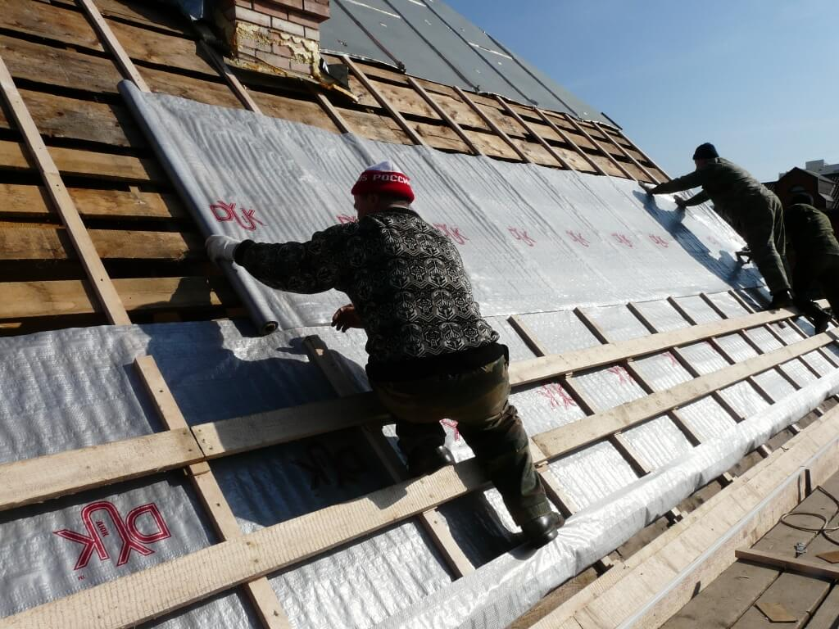
Мембрана выполняет функцию защиты от внутренних паров. Вместе с этим она защищает утеплитель от погодных явлений, дождей, к примеру. Чтобы материал справился со своим предназначением, его следует правильно монтировать.
Обозначим основные этапы монтажа мембранного покрытия:
- Мембрана обычно представлена в рулонах 1-3 метра. Ее укладку начинают производить от пола мансардного, чердачного помещения.
- Крепление производится при помощи мелких гвоздиков или металлическими скобками с использованием степлера. Материал крепится непосредственно к стропилам.
- Верхние ряды полотна укладывают на нижние, внахлест (10-15 см).
- Стыки герметизируют при помощи самоклеющейся ленты.
Секрет от мастера. Если вместо мембранного покрытия, вы используете пароизоляционную пленку, то ее монтаж производится аналогично.
Важно приложить пароизоляционную пленку той стороной, через которую будут проходить пары. На противоположной стороне производители обычно пишут логотипы своей компании. Это станет опознавательным знаком.
Секрет от мастера. Чем круче крыша, тем больше должен быть нахлест. Он может достигать 20 см.

Гидроизоляция плоской крыши
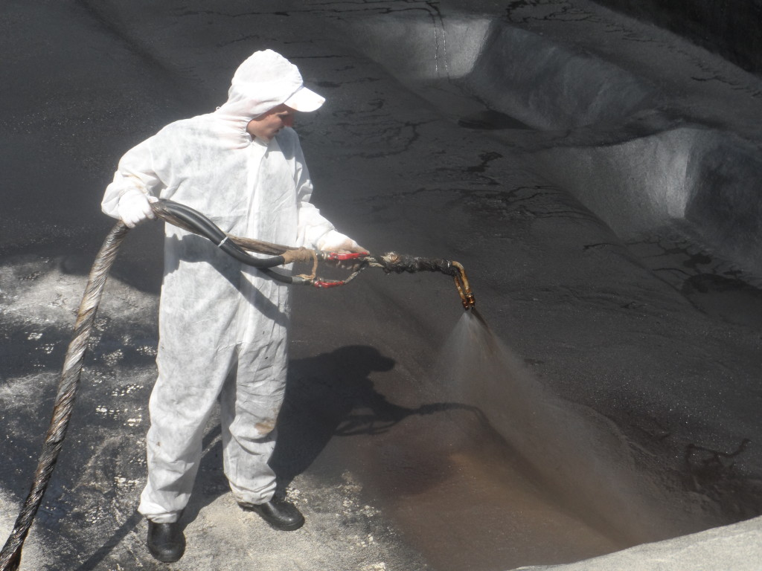
Используются немного другие материалы. Раньше гидроизоляцию создавали при помощи битума. Сейчас список несколько расширен. Познакомьтесь с ним:
- Проникающая гидроизоляция. Представляет собой битумное нанесение. Оно проникает в поры кровельного покрытия, заполняет их и затвердевает, создавая герметизацию. Монтаж производится при помощи кистей, специальных валиков, распылителей. Удобный и доступный вариант.
- Жидкая гидроизоляция. Представляет собой битумно-полимерный состав (жидкая резина). Наносится бесшовным методом. Это достоинство жидкой гидроизоляции. Крыша полностью герметизируется. На этот вид гидроизоляции не влияют перепады температуры. Перед использованием два компонента, входящих в комплект, смешивают. Для этого используют двуканальный смеситель. Толщина слоя варьируется от 2 до 3 мм. Зависит от уровня ската. Поверхность перед нанесением очищается. Работы производят при плюсовых температурах.
- Рулонная гидроизоляция. Популярные виды. К ним также относят и рубероид. Выделяют самоклеющиеся варианты. Их использовать удобнее, так как необходимость в нанесении клея отпадает. Также к этим видам относят наплавляемую кровлю. Монтаж производится внахлест в 10 см. Взгляните на фото ниже:
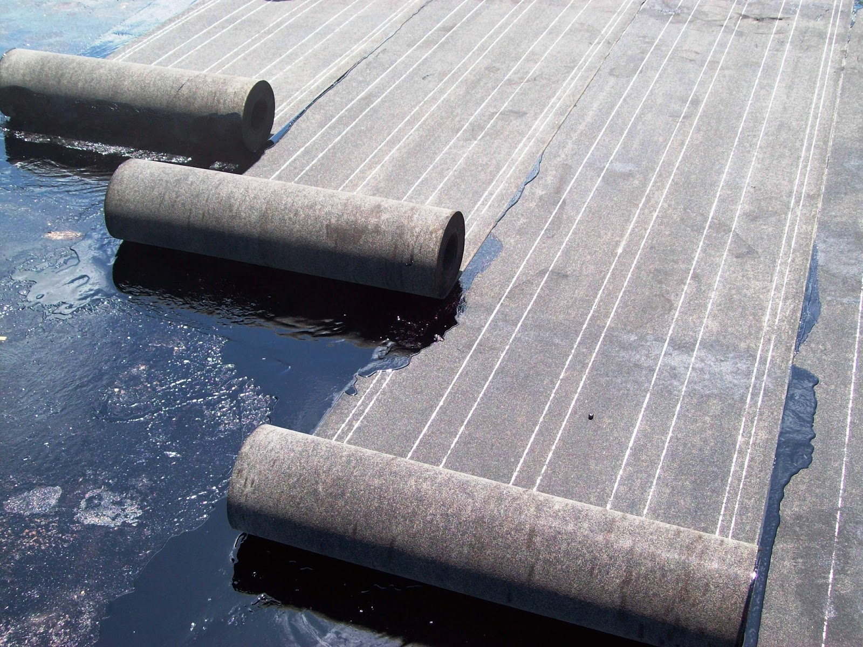
Перед тем, как выбрать вид гидроизоляции, учитывайте тип кровли. Частные дома, как правило, редко оснащаются плоскими крышами. Поэтому домовладельцам стоит изучить особенности монтажа гидроизоляции на скатных кровлях. Но и второй вариант пригодится. Хозяйственные постройки также нуждаются в качественно обустроенной кровле.

